团体标准《香子含笑培育技术规程》
（征求意见稿）编制说明
一、任务来源、起草单位、主要起草人
根据《广西标准化协会关于下达2025年第二十四批团体标准制修订项目计划的通知》（桂标协〔2025〕209号）文件精神，由广西大学提出，广西大学、广西壮族自治区国有高峰林场、广西壮族自治区国有七坡林场、广西壮族自治区南宁树木园等单位共同起草的团体标准《香子含笑培育技术规程》（项目编号：2025-2408）已获批立项。
为高质量编制团体标准《香子含笑培育技术规程》，由起草单位成立标准编制工作组并进行如下分工：
姓名 | 职务/职称 | 从事专业 | 工作单位 | 责任分工
杨梅 | 教授 | 森林培育 | 广西大学 | 项目统筹
程辉 | 博士研究生 | 生态学 | 广西大学 | 指导项目设计、立项申报、组织撰写、验收、发布等。
黄世芳 | 高级工程师 | 森林培育 | 广西壮族自治区国有高峰林场 | 数据资料收集、标准起草、撰写。
徐圆圆 | 讲师 | 森林培育 | 广西大学 | 指导项目设计、立项申报、参与撰写等
肖翔升 | 博士研究生 | 生态学 | 广西大学 | 指导项目设计、立项申报、参与撰写等。
邓善宝 | 高级工程师 | 林业 | 广西壮族自治区国有七坡林场 | 指导项目设计、立项申报、参与撰写等。
莫雅芳 | 正高级工程师 | 森林培育 | 广西壮族自治区国有高峰林场 | 标准实施宣贯、培训
刘玉军 | 高级工程师 | 林业工程 | 广西壮族自治区南宁树木园 | 标准实施宣贯、培训
张学德 | 高级工程师 | 林业 | 广西壮族自治区国有七坡林场 | 数据资料收集、标准起草、撰写。
廖丹丹 | 工程师 | 森林培育 | 广西壮族自治区国有高峰林场 | 标准实施宣贯、培训
陈碧珍 | 高级工程师 | 林业工程 | 广西壮族自治区南宁树木园 | 标准实施宣贯、培训
罗创福 | 高级工程师 | 林业 | 广西壮族自治区国有七坡林场 | 数据资料收集、标准起草、撰写。
刘春花 | 高级工程师 | 林业 | 广西壮族自治区国有七坡林场 | 数据资料收集、标准起草、撰写。
俞建妹 | 高级工程师 | 林业工程 | 广西壮族自治区南宁树木园 | 标准实施宣贯、培训
二、制定标准的必要性和意义
《广西壮族自治区人民政府办公厅关于强化标准引领和质量支撑加快构建广西现代化产业体系的实施意见》（桂政办发〔2025〕21号）明确指出，要支持现代林业质量升级。聚焦标准体系和检测能力与现代林业转型需求不匹配等问题，围绕生态建设、林草产业两大领域，构建涵盖林草种业、营造林、森林资源、经济林产品、花卉等23个子领域的标准体系，完善林业标准体系。重点研制木材加工利用、林业碳汇、油茶、生态旅游、林化产品、林下经济等6个领域标准，实现重点领域标准全覆盖。推动林草种苗、食用林产品质检机构建设，提升高端林木产品的全项检测能力，助力林草业绿色发展和可持续发展。
香子含笑又称香梓楠,为热带和南亚热带木兰科常绿乔木主要分布于广西、海南和云南局部海拔300～800米地区，在广西多散生在山坡中下部和沟谷两旁的常绿阔叶林内。其花可提取芳香油，叶子揉碎后散发出类似八角的香气，种子可以做调味香料。香子含笑出材量大、寿命长,木材为散孔材,纹理通直、色泽美观，干燥后少开裂不变形,具有耐腐力强、加工容易的特点,是做横梁、桁条、门窗框以及车船、家具等优良用材。此外其枝叶浓绿,树冠塔形,挺拔秀丽,是很优美的绿化树种。因此香子含笑具有很大的开发利用潜能和价值，可为林业产业转型升级提供新的增长点。
由于香子含笑优异的木材性能、药用价值以及散发的特殊香气，其自然林早期受到过度采伐，导致目前天然林数量稀少。通过人工林种植方式可扩大香子含笑种群规模，降低野生资源采伐压力，体现出“以用促保”的林业可持续发展理念。同时，由于香子含笑凋落叶多且易分解，根系发达，根系分泌促进了土壤养分活化，达到改良地力的作用，近年来常做为桉树轮作及混交树种。提高香子含笑营造林技术，不仅满足市场对于香子含笑木材、药材及香料的需求，而且通过人工林替代天然林采伐的方式减少对野生资源的依赖，间接保护物种遗传的多样性，兼顾经济效益与生态保护需求。
广西针对香子含笑培育有较丰富的造林经验，已有不少研究团队对于香子含笑培育有较多的研究与造林实践，其中广西高峰林场已对其种植11年的香子含笑人工林的生长情况进行统计分析，已初步探明了香子含笑的生长特性与规律；其生长特性如下：树高、胸径和材积生长量可分别达到12.4m、14.80cm、0.1337立方米/株。树高和胸径快速生长期相反,树高快速增长期为第8～11年,期间连年生长量在1.33～1.67米/年之间,而胸径快速增长期则为2～6年,连年生长量在1.60～2.10厘米/年之间。七坡林场营造了尾巨桉纯林、灰木莲纯林、香子含笑纯林、灰木莲×尾巨桉、香子含笑×尾巨桉5种混交林，通过与广西大学林学院合作并开展相关研究，发现香子含笑×尾巨桉混交林土壤养分含量及4种酶活性显著高于香子含笑和尾巨桉纯林，说明香子含笑与尾巨桉混交有利于富集土壤养分和提高土壤酶活性。广西大学、高峰林场及七坡林场已初步对香子含笑的生长规律、苗木培育及混交效应等方面进行初步研究，但有关香子含笑的培育尚缺乏系统的整理与归纳，难以提供有效的参考与指导。香子含笑作为一种珍稀树种，在木材利用、生态建设和经济开发等方面均展现出卓越的价值，具有广阔的产业化发展前景。但其培育技术尚未有统一的标准，无具体统一的规范作为指引，不利于香子含笑培育技术的推广以及香子含笑人工林产业规模的扩大，因此需形成科学合理的香子含笑培育技术规程，为香子含笑培育提供技术指导与参考。
通过制定团体标准《香子含笑培育技术规程》，以标准为抓手，统一规范香子含笑培育技术，对提高香子含笑培育质量，促进广西林业高质量发展具有重要意义。
三、主要起草过程
（一）成立标准编制工作组
团体标准《香子含笑培育技术规程》项目任务下达后，广西大学成立了标准编制工作组，起草单位制定了起草编写方案与进度安排，明确任务职责，确定工作技术路线，开展标准研制工作。具体标准编制工作由广西大学、广西壮族自治区国有高峰林场、广西壮族自治区国有七坡林场、广西壮族自治区南宁树木园等单位负责人组成的标准编制工作组完成。
编制工作组下设三个组，分别是资料收集组、草案编写组、标准实施组。
资料收集组负责国内外有关香子含笑培育的文献资料的查询、收集和整理工作，查阅前人对香子含笑培育技术的研究情况。
草案编写组负责起草标准草案、征求意见稿和标准编制说明、送审稿及编制说明的编写工作，包括后期召开征求意见会、网上征求意见，以及标准的不断修改和完善。
标准实施组负责团体标准《香子含笑培育技术规程》发布后，组织相关企事业单位开展标准宣贯培训会，对标准进行详细解读，让相关人员了解标准，并根据标准对香子含笑培育进行规范化操作，并对标准实施情况进行总结分析，不断对团体标准提出修正意见。
（二）收集整理文献资料
标准编制工作组收集了国内有关香子含笑培育相关文献资料。主要有：
（1）DB14T 1698-2018 连翘人工林培育技术规程
（2）DB22T 2904-2018 水曲柳人工林大径材培育技术规程
（3）DB23T 2319-2019 红松人工林大径材培育技术规程
（4）DB33T 825-2011 楠木人工林培育技术规程
（5）DB35T 2064-2022 毛红椿人工林培育技术规程
（6）DB51T 2643-2019 油用杜仲人工林培育技术规程
（7）DB3311T 287-2024 钩栗人工林培育技术规程
（8）DB5331T 1-2020 旱冬瓜人工林培育技术规程
（三）研讨确定标准特色、创新点及主体内容
1、创新点
（1）结合现代林业、生态栽培理念以及市场需求，归纳收集多年各林场中香子含笑的种植地理位置选择、幼苗及成林抚育、病虫害防治等管理经验，不仅规定了常规的除草、施肥时间与频率，还针对不同生长阶段设置了差异化的施肥方法。
（2）在整地规格、基肥种类与用量、栽植密度等关键环节，将一线生产经验与科学研究相结合，更新植穴规格、施肥配方、株行距等要求。
2、主体内容
标准编制工作组在对收集的资料进行整理研究之后，标准编制工作组召开了标准编制会议，对标准的整体框架结构进行了研究，并对标准的关键性内容进行了初步探讨。经过研究，标准的主体内容确定为林地选择与规划、苗木选择、苗木栽植、抚育管理、病虫害防治、采伐更新。
（四）调研及形成草案、征求意见稿
2025年6月，标准起草工作小组进行了广泛调研工作，查阅了大量的国内外文献资料，对香子含笑培育的前人研究成果进行系统总结。形成了标准的基本构架，对主要内容进行了讨论并对项目的工作进行了部署和安排。
2025年7月，广西大学、广西壮族自治区国有高峰林场、广西壮族自治区国有七坡林场等单位在前期工作的基础之上，通过理清逻辑脉络，整合已有的参考资料中有关香子含笑培育要求，并结合香子含笑培育实际要求的基础上，按照简化、统一等原则编制完成团体标准《香子含笑培育技术规程》（草案）。
2025年8月，标准起草工作组广西大学、广西壮族自治区国有高峰林场、广西壮族自治区国有七坡林场等单位到相关单位和科研机构进行调研，开展试验验证。并实际征求意见，通过收集反馈了大量意见，标准编制工作组多次召开会议，对标准草案进行了反复修改和研究讨论。2025年8月29日各起草单位在广西大学林学院进一步讨论完善标准草案，形成团体标准《香子含笑培育技术规程》（征求意见稿）和（征求意见稿）编制说明。
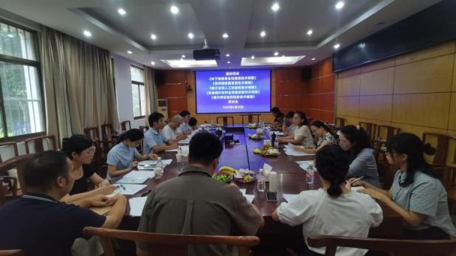 | 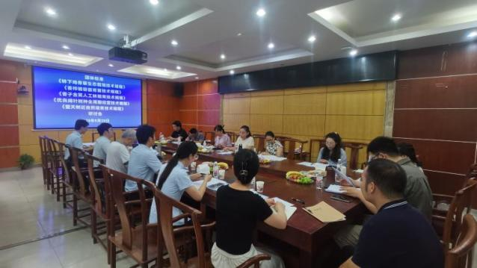
图1 座谈会现场

四、制定标准的原则和依据，与现行法律、法规的关系，与有关国家标准、行业标准的协调情况

（一）编制原则

1、实用性原则
本文件是在充分收集相关资料和文献，分析香子含笑培育当前现状，在现有相关香子含笑培育要求的基础上，结合编制单位多年相关经验而总结起草的，符合当前香子含笑培育工作发展的方向，具有较强的实用性和可操作性。

2、协调性原则
本文件编写过程中注意了与香子含笑培育相关法律法规的协调问题，在内容上与现行法律法规、标准协调一致。

3、规范性原则
本文件严格参照GB/T 1.1—2020《标准化工作导则 第1部分：标准化文件的结构和起草规则》编写本标准的内容，保证标准的编写质量。

4、前瞻性原则
本文件在兼顾当前区内香子含笑培育现实情况的同时，还考虑到了香子含笑培育工作快速发展的趋势和需要，在标准中体现了个别特色性、前瞻性和先进性条款，作为对香子含笑培育工作的指导。

（二）编制依据
本标准严格按照GB/T 1.1—2020《标准化工作导则 第1部分：标准化文件的结构和起草规则》的规则起草，标准主要内容参考相关标准文件并结合起草单位多年的相关经验和实践验证情况总结进行起草。

（三）与现行法律、法规的关系，与有关国家标准、行业标准的协调情况
本编制工作组承诺本标准内容与各项指标不违反相关法律法规要求，且不低于国家强制性标准、推荐性国家标准和行业标准要求。
经查询，暂无“香子含笑培育”的标准，与“人工林 培育”相关的标准有：
《DB14T 1698-2018 连翘人工林培育技术规程》《DB22T 2904-2018 水曲柳人工林大径材培育技术规程》《DB23T 2319-2019 红松人工林大径材培育技术规程》《DB33T 825-2011 楠木人工林培育技术规程》《DB35T 2064-2022 毛红椿人工林培育技术规程》《DB51T 2643-2019 油用杜仲人工林培育技术规程》《DB3311T 287-2024 钩栗人工林培育技术规程》《DB5331T 1-2020 旱冬瓜人工林培育技术规程》。
综上，国内暂未制定有香子含笑培育相关的标准，因此有必要根据实际情况研制团体标准《香子含笑培育技术规程》，填补香子含笑培育的标准空白，运用标准化手段指导、规范香子含笑培育工作，促进林业行业高质量发展。
五、主要条款的说明
广西大学、高峰林场及七坡林场已对香子含笑的生长规律、苗木培育及混交效应等方面进行研究，广西高峰林场已对其种植11年的香子含笑人工林的生长情况进行统计分析，已初步探明了香子含笑的生长特性与规律。其生长特性如下:树高、胸径和材积生长量可分别达到12.4m、14.80cm、0.1337立方米/株。树高和胸径快速生长期相反,树高快速增长期为第8-11年,期间连年生长量在1.33-1.67米/年之间,而胸径快速增长期则为2-6年,连年生长量在1.60-2.10厘米/年之间。七坡林场营造了尾巨桉纯林、灰木莲纯林、香子含笑纯林、灰木莲×尾巨桉、香子含笑×尾巨桉5种混交林，通过与广西大学林学院合作并开展相关研究，发现香子含笑×尾巨桉混交林土壤养分含量及4种酶活性显著高于香子含笑和尾巨桉纯林，说明香子含笑与尾巨桉混交有利于富集土壤养分和提高土壤酶活性。
团体标准《香子含笑培育技术规程》的主要章节内容包括：林地选择与规划、苗木选择、苗木栽植、抚育管理、病虫害防治、采伐更新。本文件主要内容及依据来源说明如下：
（一）育苗
香子含笑培育的育苗阶段的技术内容，起草单位在团体标准《香子含笑容器育苗技术规程》中已进行详细规定，为香子含笑育苗工作提供了科学、有效的指导，本标准育苗部分内容直接引用团体标准《香子含笑容器育苗技术规程》，保持标准的协调一致，以及保证标准推广实施过程的应用。
（二）林地选择与规划
香子含笑为北热带和南亚热带的用材树种，一般垂直分布在海拔800米以下，多散生在山坡中下部和沟谷两旁的常绿阔叶林内。分布区的气候，年平均气温20-22.5℃，最冷月平均气温11-14℃，极端低温-2℃。年降雨量1200-1500毫米，干湿季节明显，雨季集中在5-9月。土壤多属页岩、砂页岩和流纹岩风化成的微酸性至酸性的红壤土。香子含笑喜生在肥沃湿润和排水良好的山坡，忌积水地。
起草单位开展了香子含笑培育研究多年，在多个林场不同地块均有种植香子含笑，主要种植区域的地形地貌、气候环境见表1。
表1 香子含笑培育林地分布情况
序号 | 地点 | 环境
1 | 广西国有高峰林场 | 海拔220m，坡度18°。南亚热带季风气候区，年平均气温21.6℃，年日照时间约为1500h；7月份的平均温度最高为28.3℃；1月份的平均气温最低为21.6℃；年均降水量1200-1500mm，年均蒸发量为1643mm，年均相对湿度80%。土壤大部分为赤红壤，质地轻粘，土层厚度60～90cm，平均腐殖质层厚度3cm，平均pH值4.0～5.0
2 | 广西国有七坡林场 | 1、海拔215m,西北坡向，坡度20°。亚热带季风气候，光照充足、雨量充沛，年平均气温21.6℃，年平均降水量1304.2mm，年平均相对湿度79%。地貌类型以丘陵为主，土壤以赤红壤、红壤为主，呈酸性。  2、海拔355m,东南坡向，坡度28°。气候同上，土壤为典型的赤红壤，土层厚度为70-120cm，有机质含量高，表土呈酸性。
3 | 中国林科院热带林业实验中心 | 海拔31m，低丘地势，属亚热带海洋性季风气候区，夏季高温多雨，冬季温暖干燥，年均气温22.2℃，其中最高月均温28.1℃，最低月均温12.8℃。日照时长1800 h，平均年降水量2150mm，年平均相对湿度82%，无霜期354d。地带性土壤为砖红壤，成土岩及母质为砂页岩，土层厚度在80cm以上，土壤pH值为4.9。
综合香子含笑特性以及目前主要香子含笑种植林场的实际种植情况，确定香子含笑林地条件为华南热带或亚热带地区，气候类型为亚热带季风气候，温和湿润，年平均气温20℃～22.5℃，年降雨量大于1200mm，年平均气温在21.6℃左右，月平均气温不低于11℃，极端低温不低于-2℃。选择海拔300-800m的山地丘陵，山坡中下坡或山谷地带，土层厚度为70-120cm，土壤类型为赤红壤，土壤呈微酸至酸性，且避开自然保护区。
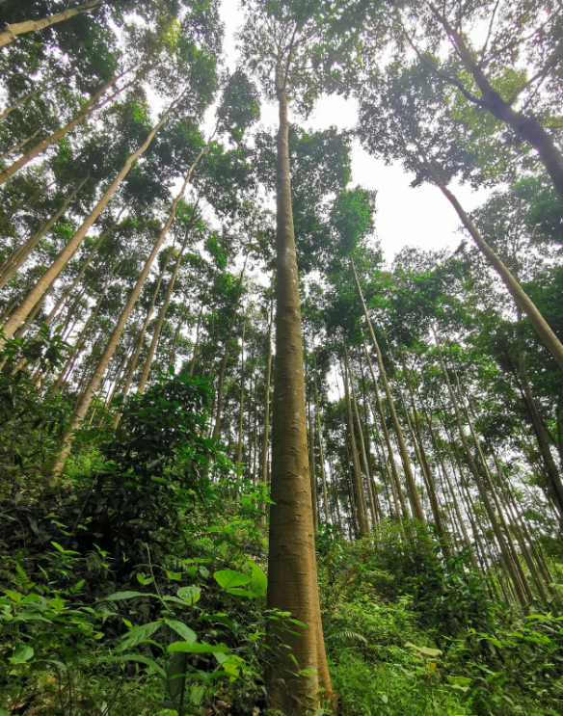 | 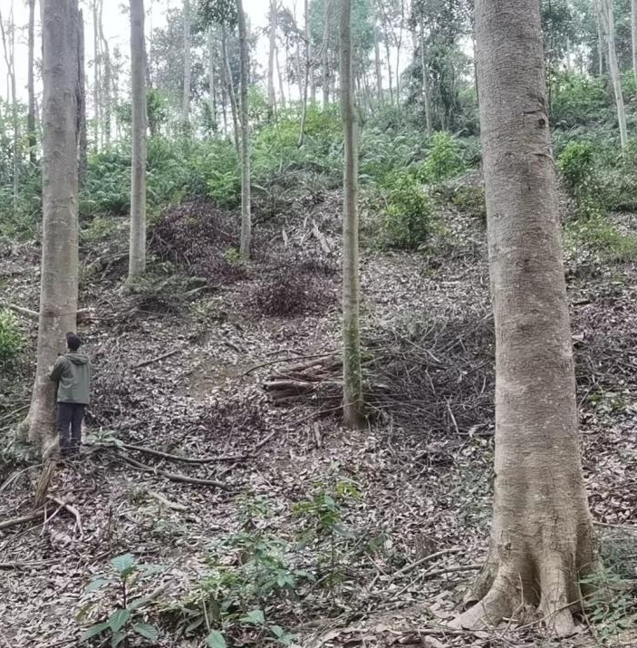
图2 香子含笑林地
（三）苗木栽植
3.1整地和施基肥
整地主要是改善土壤结构，促进根系生长，通过挖定植穴，可以打破坚硬的土壤板结层，使土壤变得疏松、通透。这为香子含笑幼树根系的向下延伸和横向扩展提供了充足的空间，有利于形成强大的根团，从而提高苗木的稳定性和吸收能力。同时可以蓄水，调节水分，清除了穴内的杂草和灌木根系，减少了苗木在生长初期与其它植物对水分、养分的竞争。
施基肥是为香子含笑整个生长周期，尤其是关键的幼龄期，提供持续、均衡的营养基础，满足长期需求，基肥（如有机-无机复合肥）富含氮（N）、磷（P）、钾（K）等多种必需元素。氮可以促进枝叶生长，构建树体结构；磷可以刺激根系发育，增强抗逆性；钾可以增强光合作用，提高抗病虫害能力。

表2 不同整地和施基肥情况
序号 | 地点 | 穴规格  长×宽×高（cm) | 基肥/kg | 基肥类型
1 | 广西国有高峰林场 | 30×30×30 | 0.5 | N∶P∶K=15∶6∶9
2 | 广西国有七坡林场 | 40×40×40 | 0.5 | N∶P∶K=15∶9∶11
3 | 广西大学林学院 | 40×40×30 | 0.5～1 | N∶P∶K=15：8：7
3.2栽植时间
香子含笑喜温喜湿喜肥，造林宜选择土壤水分较充足，空气湿度大的时期。1～4月的气温适中，既避免了冬季的低温冻害，又不受夏季酷热影响，非常适合新栽苗木的适应和恢复，因此选择在1～4月雨后造林。
3.3栽植密度
香子含笑栽植的株行距受经营目标、立地条件、树种特性、抚育管理要求等多因素影响，如果目标是培育大径级用材，就需要为每棵树预留充足的生长空间，确保其树冠能充分伸展，进行光合作用。水肥条件好的林地，树木生长速度快，竞争会更早发生，因此可以适当稀植。同时香子含笑是常绿乔木，树高达30多米，胸径达1米多，其成熟的冠幅大小是决定株行距的关键依据，株行距要匹配其成年后的树冠大小，避免过早出现树冠挤压。
表3 不同栽植密度下香子含笑
序号 | 地点 | 密度
1 | 广西国有高峰林场 | 造林密度1667株/hm2，株行距2m×3m
2 | 广西国有七坡林场 | 造林密度1667株/hm2，株行距2m×3m
3 | 南宁树木园 | 造林密度1667株/hm2，株行距2m×3m
5 | 广西大学林学院 | 造林密度1667株/hm²，株行距2m×3m

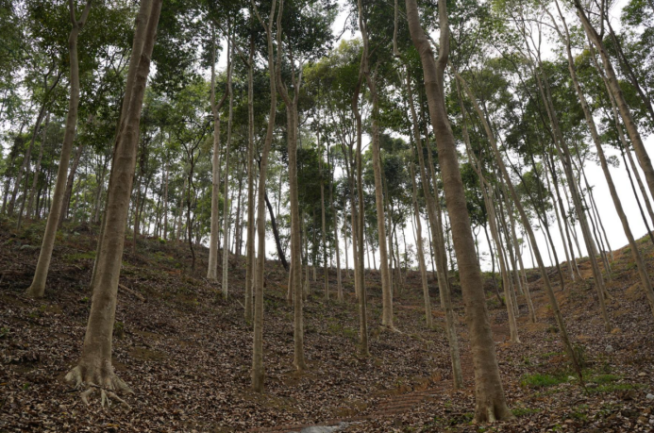 | 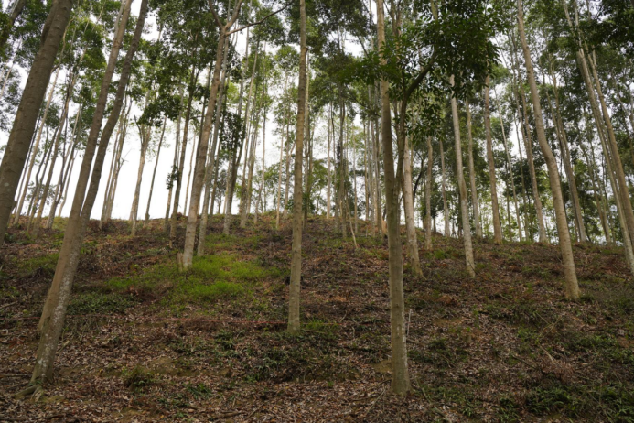
图2 香子含笑人工林
3.4栽植方法
苗木在容器中生长时，根系会沿着容器内壁盘旋生长。如果不拆除容器，这些根系在定植后无法向外伸展，会继续在原来的小范围内盘绕，形成“窝根”或“盘根”。“窝根”的苗木就像被限制在无形的牢笼里，无法从周围的土壤中有效吸收水分和养分，导致苗木生长不良、长势衰弱，后期易受干旱、风害影响，甚至整株死亡。《GB/T 15776-2023 造林技术规程》明确要求容器苗宜采用可降解的容器。栽植时应对生长出容器外的根系进行修剪,不易降解的容器应进行脱袋处理。
栽植前挖30×40×50cm定植坑，为根系创造疏松的生长空间，打破原有紧实的土壤，使苗木根系能轻松向下和向四周伸展，有利于通气、保水和养分富集。新回填的土壤比较疏松，浇水或降雨后会发生沉降。如果栽植时与地面平齐，沉降后会导致苗木根茎部（树干与根系的交界处）埋土过深，甚至形成洼地，易积水引起烂根，填充松土并高于杯面5cm，可以预防土壤沉降，而且还可以保护根茎。
3.5查苗补植
一般造林工程项目验收，通常都将成活率85%～90%作为一个关键的验收指标，如果成活率低于这个范围，意味着林地里出现了过多的空缺，会导致土地利用效率低下，林分整体结构不完整，影响未来的林木产量和生态功能。而且病弱苗不仅自身难以成材，占据着生长空间，浪费资源，还可能成为病虫害的传染源，威胁周边健康苗木，因此要及时查苗补植。
补植的苗木与最初栽植的苗木在大小、生长势上存在差距，越早补植，补植苗与原有苗木的生长环境（光照、水分、养分竞争）越接近，越有可能“追上”大苗的生长，形成整齐划一的林分。定植后1个月左右，通常是苗木刚刚度过缓苗期，进入生长季节的时候。此时气候条件适宜，补植苗的成活率最高。如果拖延太久，原有健康苗木的根系已经扩展开，会强烈竞争水分和养分，导致补植苗难以存活。
（四）抚育管理
4.1除草松土
新栽植的苗木根系尚未充分伸展，吸收水分和养分的能力很弱。而杂草通常生长迅猛，会与苗木激烈争夺土壤中的水分、养分和光照。在造林初期，杂草是导致苗木成活率低和生长不良的主要因素之一。例如，广西高峰林场种植的香子含笑，1-3年生每年3-5月、7-8月除草各1次，七坡林场种植的香子含笑每年6～7月除草1次。
本标准考虑了香子含笑定植后生长情况，1.5个月时，苗木刚度过最初缓苗期，开始生长；3个月和6个月时，正值苗木生长旺季（通常是春夏季），也是杂草生长最旺盛的时期。此时除草，能最大限度地为苗木创造适宜生长环境。第2、第3年时，苗木已长大，但林分尚未郁闭，林下仍有阳光，杂草会继续生长。每年一次的除草可以持续为苗木生长保驾护航，直至其树冠形成荫蔽，自然抑制杂草生长。
4.2施肥
第一年施肥稍晚（两个月后），是为了避免在苗木根系尚未恢复、吸收能力弱时施肥造成“烧根”。待其稳定成活后，及时补充营养以促进生长。第二、三年5月底前施肥，是为了在生长旺季（春夏季）开始前为树木提供充足的养料。树木在春夏季抽梢、展叶需要消耗大量养分，此时施肥能最大限度地促进当年生长。
肥料选择有机-无机复合肥，兼具无机肥的“速效性”和有机肥的“长效性、改良土壤”的优点，能迅速为苗木提供氮、磷、钾等元素，同时通过有机质改善土壤团粒结构，提高保水保肥能力，避免长期使用化肥导致的土壤板结。第一年由于苗木根系范围小，在靠近根系的侧上方（考虑坡地，上方水土养分更好）开沟，便于幼根吸收。
第二年以后随着树冠扩大，主要的吸收根系（须根）集中分布在树冠垂直投影的“滴水线”附近。这里土壤通气性好，雨水也沿叶面汇集于此，是根系最活跃的区域。在此处施肥，效率最高。追肥量一般每株0.5kg,既能促进生长，又不会造成浪费或环境污染,各林场实际种植过程追肥量见表4。
表4 抚育期间香子含笑施肥量
序号 | 地点 | 施肥量  /kg
1 | 广西国有高峰林场 | 0.5
2 | 广西国有七坡林场 | 0.5
3 | 南宁树木园 | 0.5
4 | 广西大学林学院 | 0.5
4.3间伐
香子含笑生长前期较快，到第7-8年，树冠和根系基本充分扩展，林分郁闭度高，林木之间对光照、水分和养分的竞争开始变得激烈。此时及时进行间伐，可以优化生长空间，避免因过度竞争导致林木生长衰退。而且香子含笑是喜光树种，随着林木生长，通过间伐移除生长不良、有病虫害或过密的林木，能为保留木创造更优越的光照和营养条件，维持其高速生长。
《GB/T 15781 森林抚育规程》中规定了透光伐、疏伐、生长伐的适用条件和方法。例如，广西高峰林场种植的16.2亩香子含笑采用目标树经营模式，每亩选择8-10株优势林作为目标树，按30%间伐强度进行间伐，林分保留35株/亩；平均树高21.6m，平均胸径22.2cm。
（五）病虫害防治
香子含笑抚育过程主要病害有立枯病，主要虫害有蚜虫、潜叶虫、卷叶螟，一般防治方法见表5。
表5 香子含笑抚育病虫害防治方法
防治对象 | 防治方法
立枯病 | 发病初期及时清除感病植株，并用70％的甲基托布津或70％的敌克松800倍液防治
蚜虫、潜叶虫、卷叶螟 | 晴天下午3点后，用90％敌百虫800倍液或乐斯本稀释液喷杀

六、重大分歧意见的处理经过和依据
本标准研制过程中无重大分歧意见。
七、实施标准的措施
（一）标准报批发布后，成立标准宣贯工作组
本标准发布后，成立以主要起草人为成员的标准宣贯工作组，主要负责标准的宣贯实施培训计划制定、标准实施交流会策划、标准实施信息反馈收集和标准实施效果评估等工作，并根据标准实施信息反馈和标准实施效果评估情况，及时组织标准复审修订。
（二）组织开展标准宣贯培训
标准发布实施后，标准宣贯工作小组制作标准解读宣贯培训PPT课件和标准核心技术明白书，并按标准宣贯培训计划深入各市县相关机构、单位开展标准宣贯培训，对标准进行逐条解读，让技术人员掌握标准核心内容，助力标准实施落地。
（三）开展标准实施交流会，收集标准实施反馈信息
标准起草小组深入各市县相关机构、单位组织技术人员召开标准实施交流会，听取标准实施过程中存在的问题并做好记录和解答，对存在的问题组织专家团队进行研讨，为标准的复审修订做准备。
（四）开展标准实施效果评估
标准实施满2年，每年标准宣贯工作组采取网络调查、问卷调查、实地调研、召开座谈会或论证会、专家咨询等方式开展标准实施效果评估，并形成标准实施效果评估报告，为标准的复审修订做准备。
八、其他应当说明的事项
无。

团体标准《香子含笑培育技术规程》
标准编制工作组
2025年10月25日

